Nastavení politiky hesel

Formát hesla se nastaví v Konfiguraci hesel uživatelů (Konfigurace a správa systému – Přístupová práva).
Poté se u všech uživatelů musí nastavit atributu Administrátorská nastavení účtu hodnotu Politika hesel.
Dá se využít Hromadné záměny nad sloupcem "Administrátorská nastavení účtu" (viz screenshot)
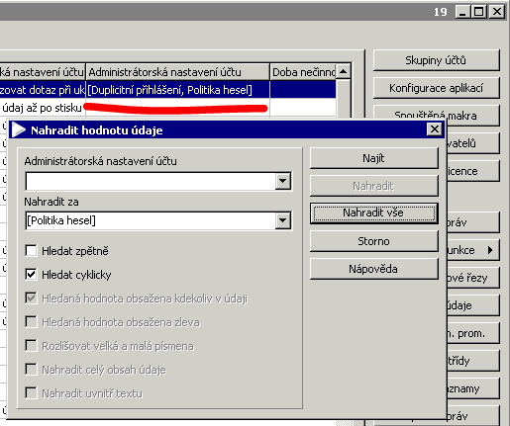
Pokud nastavíte náhradu jako je na screenshotu, tak se první najdou jen ty záznamy, které nemají nic nastaveno. Pokud bude mít někdo nastaveno Duplicitní přihlášení, tak se nenajde. Na toto je potřeba vybrat jinou hodnotu v Hromadné náhradě.
Doporučuji vytvořit si filtr, který zobrazí ty účty, které nemají nastavenou Politiku hesel:
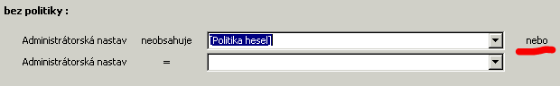
Postupně tak budete vybírat náhrady a seznam se bude zužovat. Myslím si, že až na admin a communicator by měly mít Politiku hesel nastavenou všichni. Každopádně by ale bylo vhodné nejprve všechny uživatele informovat o podmínkách hesla, aby nebyli překvapení, až na ně QI začne chtít něco víc, než jsou zvyklí :)
S pozdravem,
Michal Zölfl

